Лабораторна робота № 3

**«Застосування мікросхем буферів»**

Роботу виконав Мигдалович Володимир

ПАЗІБ 2 курс

1. **Реалізація буферів на основі мультиплексування сигналів**

Збираємо схему:

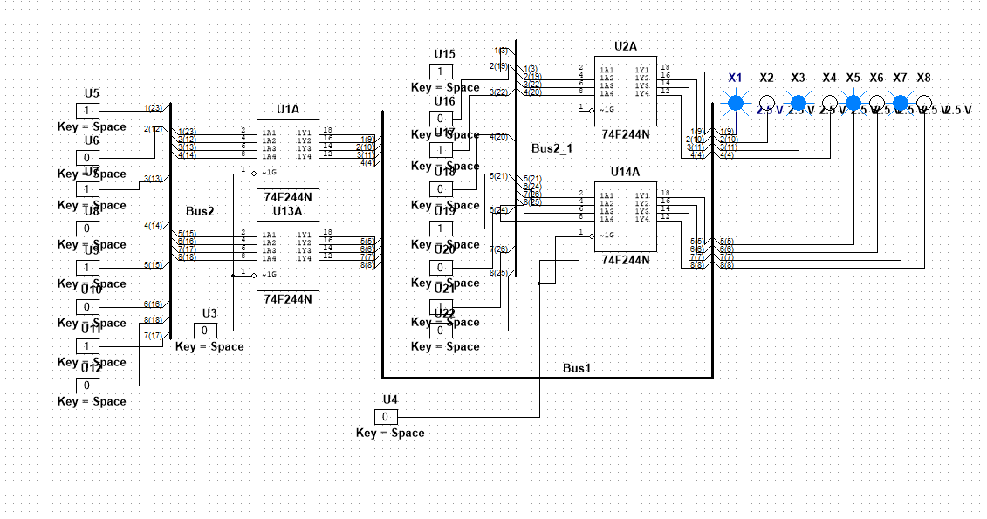

Перемикаючи джерела U3 та U4 у положення 0 Можемо бачити, що вихідний сигнал буде дорівнювати 1 на відповідному виході призначеннях 1 на входах відповідних з’єднань  


Перемкнемо U3 у положення 1. Можна спостерігати, що вихідний сигнал дорівнюватиме вхідному на з’єднаннях U1A U13A (1 на відповідних виходах при 1 на тих самих входах).

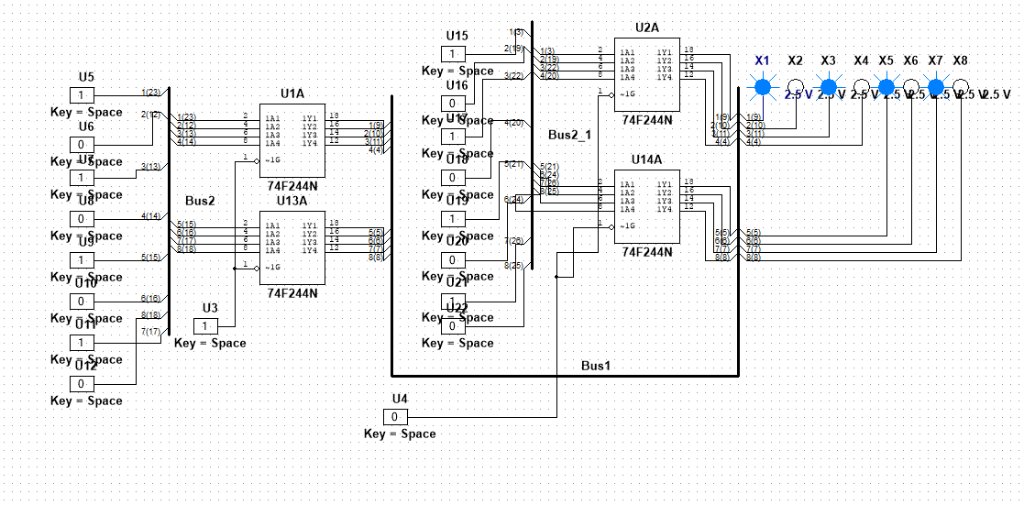

Перемкнемо U3 у положення 0, а U4 у положення 1. Можна спостерігати, що вихідний сигнал дорівнюватиме вхідному на з’єднаннях U2A U14A (1 на відповідних виходах при 1 на тих самих входах).

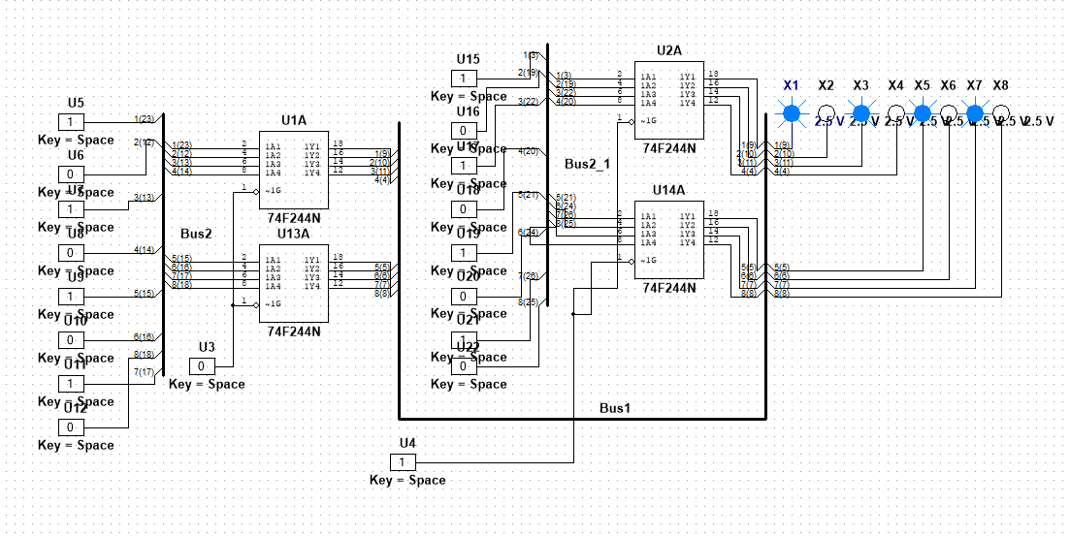

1. ***Реалізація шинного формувача***

Збираємо схему:

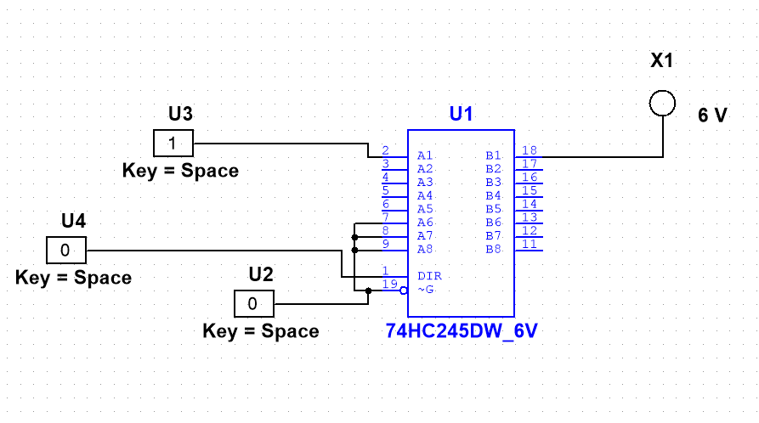

Змінюючи сигнал U4 на логічний нуль та одиницю, перевіряємо показники на пробнику:

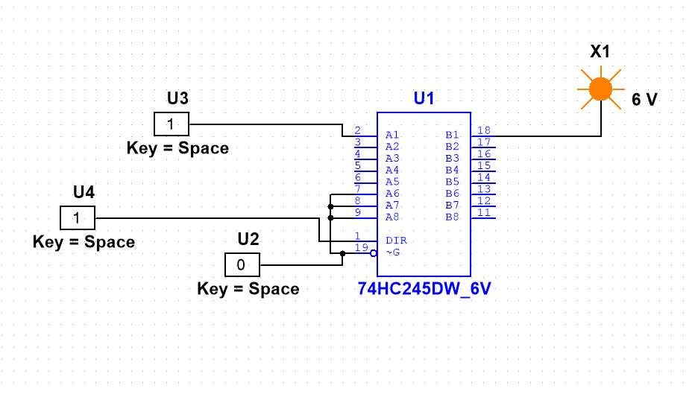

Та

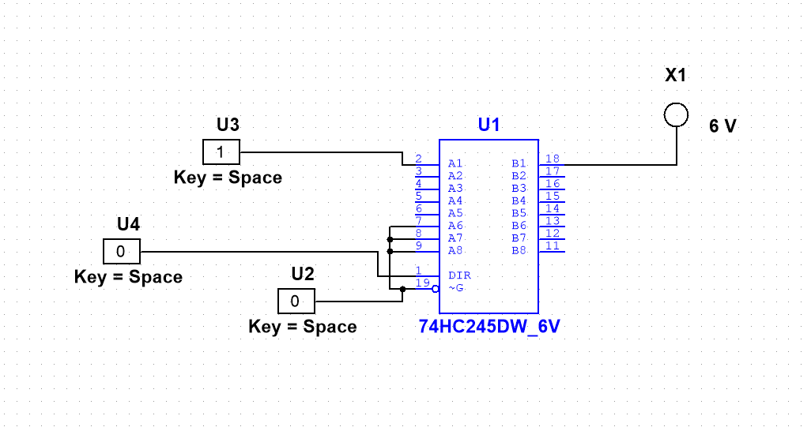

**Висновок:**

У даній роботі ми досліджували застосування мікросхем буферів і вивчали їх можливості щодо двонаправленої передачі даних та мультиплексування багаторозрядних кодів.

Застосування мікросхем буферів є важливим для забезпечення ефективної комунікації між різними компонентами системи. Вони дозволяють передавати сигнали з одного пристрою до іншого, знижуючи вплив вхідного опору на джерело сигналу і забезпечуючи належну відповідність імпедансу між ними. Це сприяє зменшенню спотворень сигналу і підвищенню якості передачі.

Крім того, мікросхеми буферів дозволяють ефективно використовувати ресурси системи шляхом мультиплексування багаторозрядних кодів. Вони дозволяють передавати кілька різних сигналів через один канал, забезпечуючи економію місця і спрощений процес передачі даних.

Отже, використання мікросхем буферів є важливим для надійної і ефективної передачі даних у електронних системах. Вони забезпечують регулювання рівнів сигналів, ізоляцію між пристроями та зниження спотворень сигналу. Крім того, вони використовуються для оптимізації використання ресурсів системи шляхом мультиплексування сигналів.